Автоматизированное рабочее место (АРМ) закупщика
Сеть магазинов с широким ассортиментом товаров. Закупщик в настоящий момент тратит много времени на ручную обработку и анализ текущего остатка – динамики продаж и составления заказа по магазинам, необходимо упростить процедуру заказа.

Исходные данные
Компания – холдинг, в рамках своих компаний и учета ведут розничную и оптовую торговлю в системах учета 1с. Базы установлены на одном сервере.
Учет розничной торговли ведется в конфигурации Розница, редакция 2.3 (2.3.10.32) (РТ). Заведены магазины, для каждого магазина один склад (возможно будет более одного склада на магазин). Номенклатура иерархическая, видов номенклатуры два: товар и услуги. Услуги в магазине не продаются (но стоит учесть, что при закупе их не учитывать). Продажи ведутся документами чек/отчет о розничных продажах (ОРП). Остатки товаров в приемлемом состоянии, небольшое количество отрицательных остатков и оперативно исправляются
Учет оптовой торговли ведется в конфигурации "Управление торговлей", редакция 10.3 (10.3.73.2) (УТ). Учет товаров делается на одном складе (склад 1), есть еще один склад для внутренних разборов, не отражает фактическое количество товаров. Отрицательные остатки отсутствуют. Номенклатура иерархическая, виды номенклатуры идентичные (о номенклатуре ниже)
В опте формируются заказы покупателей, которые ставят резервы, в том числе и для своей розничной торговли, на основании заказа формируется документ продажи. Документы продажи в УТ выгружаются в РТ документами поступления, включая содержащуюся номенклатуру (номенклатура по иерархии и кодам считаем, что идентичная, код номенклатуры в РТ и УТ совпадают, по ним производим сопоставление).

Описание желаемого процесса
- Закупщик в конфигурации РТ запускает АРМ закупщика, видит остатки на вчера динамику продаж, прогноз остатков, остаток в УТ и заполняет по магазинам/номенклатуре количество для заказа
- Как только по магазину данные заполнены – делает «Завершить» и формируется в УТ заказ поставщику, который ставит резерв товара под магазин
- Дальше механизм мы не меняем: делается отгрузка, выгружается реализация в поступление

Требуемые доработки

АРМ закупщика
Обработка для конфигурации РТ, содержимое обработки:
- Шапка формы
  - Дата, на которую делается прогноз на закупку (Дата закупки). Считаем, что указанная дата – конец дня. Пользователь выбирает
  - Дата начала периода для анализа (Дата остатков) - вчерашнее число вечер система считает автоматом, пользователь не может поменять
  - Количество периодов для анализа (Периоды)
  - Магазин
- Таблица со столбиками
  - Номенклатура/единицы измерения. Выводится иерархией с сортировкой по наименованию по всем позициям, которые есть в остатке или были за период в продажах
  - Количество на Дату остатков. Выводим остаток товара по выбранному магазину на вечер Даты остатков. Если остаток отрицательный, ставим ноль
  - Средний объем продаж. Для расчета среднего объема, сначала высчитываем Интервал: Дата закупки – Дата остатков, например 3 июня - 23 мая = 11 дней и определяем день недели Даты остатков – 23 мая = понедельник. Берем количество Периодов и вычисляем прошедшие периоды: с понедельника 11 дней прошедшие периоды это 9-20 мая, 2-13 мая, 25 апреля - 6 мая. Собираем количество продаж по Магазину за периоды (да, они пересекаются, но для точности это необходимо) и делим на количество периодов, получаем средний объем продаж по номенклатурам
  - Прогноз остатка. Количество на Дату остатков минус средний объем продаж.
  - Рекомендуемое количество к закупке: отрицательные значения Прогноз остатка умножаем на "-1". Таким образом, мы обеспечиваем нулевой остаток товара на дату прогноза
  - Остаток у поставщика. Получаем значения свободных остатков по этому товару (механизм описан ниже)
  - Количество к закупке. Это поле для редактирования закупщиком, по умолчанию заполняется: если остаток у поставщика больше рекомендуемого закупа (товара у поставщика достаточно) - ставим рекомендуемый закуп, если нет (остатка нет, чтобы обеспечить магазин) - ставим остаток поставщика (забираем весь товар у поставщика). При этом, если у поставщика нет товара – поле выделяем красным цветом, акцентируем внимание закупщика, возможно он закажет товар – аналог
- Подвал
  - Одна кнопка – «Сформировать заказ поставщику», при нажатии формируется заказ у поставщика (механизм описан ниже)

Получение свободного остатка поставщика
Для получения остатков и формирования заказов в РТ, мы организуем подключение в базу. Подключение делается путём указания настроек в РТ (для случаев, если база будет перенесена). В настройках РТ указывается путь для подключения и имя пользователя/пароль УТ, от которого будет происходить подключение, и кто будет автором документов в УТ.
Остаток из УТ в РТ отдается по заданному в настройках складу (только один склад, настройку можно менять) и отдается только свободный остаток, источник данных аналогичен отчету «Анализ доступности товаров на складах» на текущую дату (на вечер текущей даты). В случаях, когда у закупщика возникают вопросы по остатку – можно проверить резервы через типовой отчет, от клиента требуется содержать данные по свободному остатку в актуальном состоянии

Формирование заказа поставщику
Заявка из РТ превращается в заказ покупателя в УТ. Заказ покупателя должен быть сформирован, проведен и поставить резерв, чтобы при последующей заявке свободный остаток уже учитывал заказ для прошлого магазина и остатки были оперативные
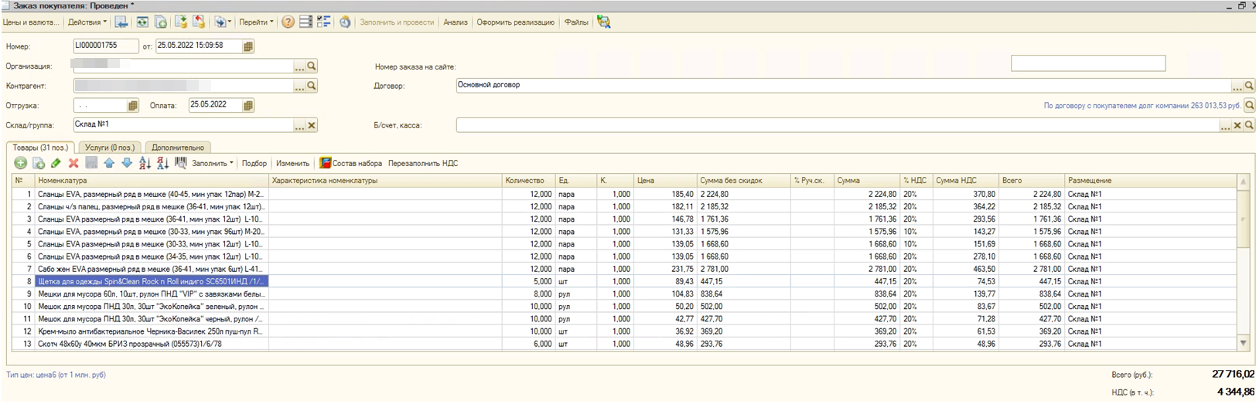
Для создания нужно сделать таблицу соответствий магазинов и контрагентов/договоров. Настройку соответствий выполнять в РТ, проверять наличие соответствий при выборе магазина в АРМ закупщика (если выбирается магазин, для которого не задано соответствие – ругаемся и не даем выбрать магазин). Для сопоставления выводим список магазинов и рядом с ними значения контрагент/договор
Заказ покупателя формируется со следующими значениями:
- Дата/время – дата и время формирования заказа
- Организация. Указывается в настройках в УТ
- Контрагент – из таблицы соответствий
- Договор – из таблицы соответствий
- Склад – значение склада из настроек для остатков
- Товары, количество и единицы измерения – из таблицы для заказа
- Цена – из значения по умолчанию договора
- Размещение – значение склада из настроек для остатков
- Остальные значения рассчитываются автоматически
Заказ должен быть проведен, если во время проведения возникает ошибка – сообщать об этом в АРМ закупщика

